rURAL servicios informáticos
COMPROBAR CENTRO DE CONEXIÓN
Automatización de pruebas
U027774
07/12/2022

Nº Versión | Fecha Vigor | Descripción del cambio
V.01 | 07/12/2022 | Versión Inicial.
V.02 | 03/10/2025 | Comprobación de centros controladores para centro oficina 0001

Tabla de contenido
1. COMPROBAR CENTRO DE CONEXIÓN 3
1.1. TÍTULO DEL CASO DE PRUEBA 3
1.2. DESCRIPCIÓN 3
1.3. COMPROBAR CENTRO DE CONEXIÓN 3
1.4 MEJORAS PRÓXIMAS FASES 10

COMPROBAR CENTRO DE CONEXIÓN

TÍTULO DEL CASO DE PRUEBA
COMPROBAR CENTRO DE CONEXIÓN.

DESCRIPCIÓN
Accederemos a la ventana IRIS – CENTRO. Validamos dicha ventana, escribimos el centro al que estamos conectados y volvemos a validar la ventana (comprobando la modalidad). Comprobamos que el centro tiene asignado un centro controlador según la parametrización de la prueba.

COMPROBAR CENTRO DE CONEXIÓN
Descripción:
Accederemos a la ventana IRIS – CENTRO. Validamos dicha ventana, escribimos el centro al que estamos conectados y volvemos a validar la ventana (comprobando la modalidad). Comprobamos que el centro tiene asignado un centro controlador según la parametrización de la prueba.

Step 1 – Acceso y validación de ventana iris – CENTRO
Acedemos a la ventana IRIS – CENTRO, siguiendo la siguiente ruta: SS.CC. - Talleres - Entidad/Centros/Usuarios – G-Centros. Una vez en esta ventana, procedemos a realizar su validación.

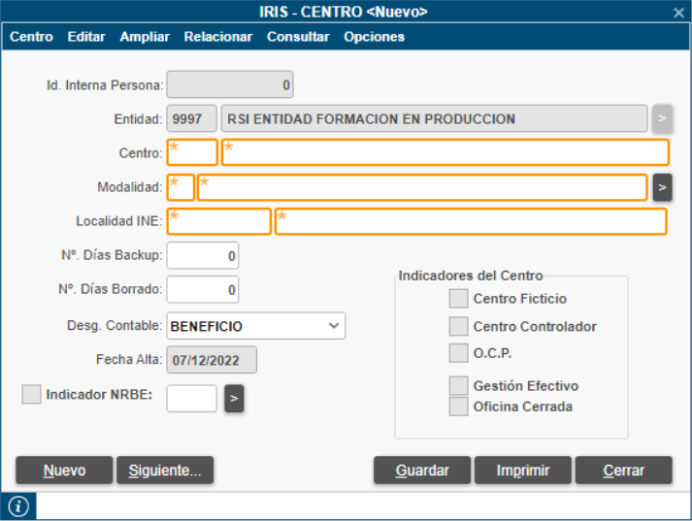

El acceso a la ventana IRIS – CENTRO se realiza con el siguiente código:

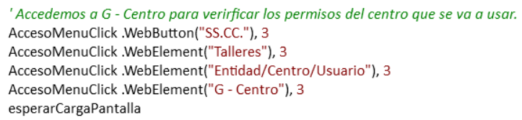

Verificamos que se accede a la ventana IRIS – CENTRO y que se muestra de forma correcta, validando que los campos y botones aparezcan habilitados o deshabilitados y que los campos están informados correctamente:

- El título de la ventana existe.
- Id. Interna se encuentra deshabilitado.
- Entidad se encuentra deshabilitado e informado con el valor contenido en la Excel de datos, pestaña Global, columna ENTIDAD.
- Botón > (Entidad) se encuentra deshabilitado.
- Centro se encuentra habilitado.
- Centro Descripción se encuentra habilitado.
- Modalidad se encuentra habilitado.
- Modalidad Descripción se encuentra habilitado.
- Botón > (Modalidad) se encuentra habilitado.
- Localidad INE se encuentra habilitado.
- Localidad INE Descripción se encuentra habilitado.
- Días Backup se encuentra habilitado.
- Días Borrado se encuentra habilitado.
- Listado Desg. Contable se encuentra habilitado
- Fecha Alta se encuentra deshabilitado.
- Check Indicador NRBE existe.
- NRBE se encuentra habilitado.
- Botón > NRBE se encuentra habilitado.
- Check Indicador NRBE se encuentra deshabilitado.
- Check Centro Ficticio, Centro Controlador, O.C.P., Gestión Efectivo y Check Oficina Cerrada existen.
- Botones Nuevo, Siguiente, Guardar, Imprimir y Cerrar se encuentran habilitados.

Se expone el código empleado, con las siguientes explicaciones:

- La función CaptureBitmap es usada para obtener una captura de pantalla para adjuntarla a nivel del paso.
- Con Exist validamos que el título de la ventana o los check existen.
- La propiedad disabled valida el estado de un campo o botón, siendo 0 habilitado y 1 deshabilitado.
- La propiedad value sirve para obtener el valor con el que está informado un campo y poder validar si el campo se encuentra informado con el valor correcto.

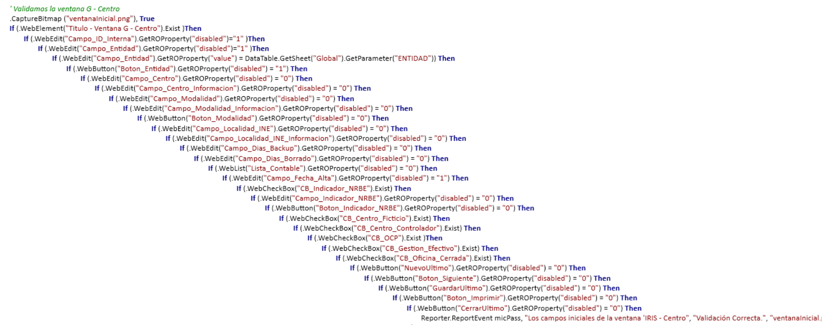

En el caso de alguno de los campos de la ventana se muestre de forma incorrecta, se pondrá el paso en estado FAILED indicando el campo que ha fallado, pero la prueba continua adelante. Al finalizar la prueba, esta quedaría a Failed por éste o más pasos fallados.

Step 2 – Escribir centro y volver a validar ventana (comprobando modalidad)
En este step, vamos a insertar el centro al que estamos conectados. Tras ello, procederemos a validar de nuevo la ventana IRIS – CENTRO, ahora con datos, y comprobaremos que la modalidad es correcta.

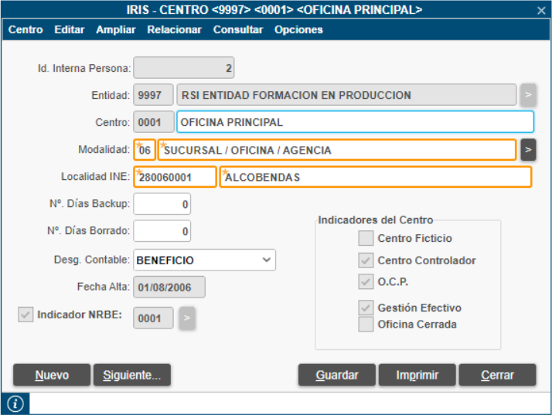

Escribimos en el campo centro, el centro al que nos hemos conectado. Se expone el código empleado con la siguiente explicación:

- La función Escribe, hará que se informe el campo indicado, con el dato correspondiente, en nuestro caso, escribirá en el campo Centro, el dato obtenido de la Excel de datos, pestaña Global, columna CENTRO.

Una vez realizados el paso anterior, volvemos a validar la ventana, viendo que se muestra de forma correcta, validando que los campos y botones aparezcan habilitados o deshabilitados, comprobando que la modalidad es correcta y que los campos están informados correctamente:

- El título de la ventana existe.
- Id. Interna se encuentra deshabilitado.
- Entidad se encuentra deshabilitado e informado con el valor contenido en la Excel de datos, pestaña Global, columna ENTIDAD.
- Botón > (Entidad) se encuentra deshabilitado.
- Centro se encuentra deshabilitado e informado con el valor contenido en la Excel de datos, pestaña Global, columna CENTRO.
- Centro Descripción se encuentra habilitado.
- Modalidad se encuentra informado con el valor contenido en la Excel de datos, pestaña Global, columna MODALIDAD.
- Modalidad Descripción se encuentra habilitado.
- Botón > (Modalidad) se encuentra habilitado.
- Localidad INE se encuentra habilitado.
- Localidad INE Descripción se encuentra habilitado.
- Días Backup se encuentra habilitado.
- Días Borrado se encuentra habilitado.
- Listado Desg. Contable se encuentra habilitado
- Fecha Alta se encuentra deshabilitado.
- Check Indicador NRBE existe.
- NRBE se encuentra deshabilitado.
- Botón > NRBE se encuentra deshabilitado.
- Check Indicador NRBE se encuentra deshabilitado.
- Check Centro Ficticio, Centro Controlador, O.C.P., Gestión Efectivo y Check Oficina Cerrada existen.
- Botones Nuevo, Siguiente, Guardar, Imprimir y Cerrar se encuentran habilitados.

Se expone el código empleado, con las siguientes explicaciones:

- La función CaptureBitmap es usada para obtener una captura de pantalla para adjuntarla a nivel del paso.
- Con Exist validamos que el título de la ventana o los check existen.
- La propiedad disabled valida el estado de un campo o botón, siendo 0 habilitado y 1 deshabilitado.
- La propiedad value sirve para obtener el valor con el que está informado un campo y poder validar si el campo se encuentra informado con el valor correcto.

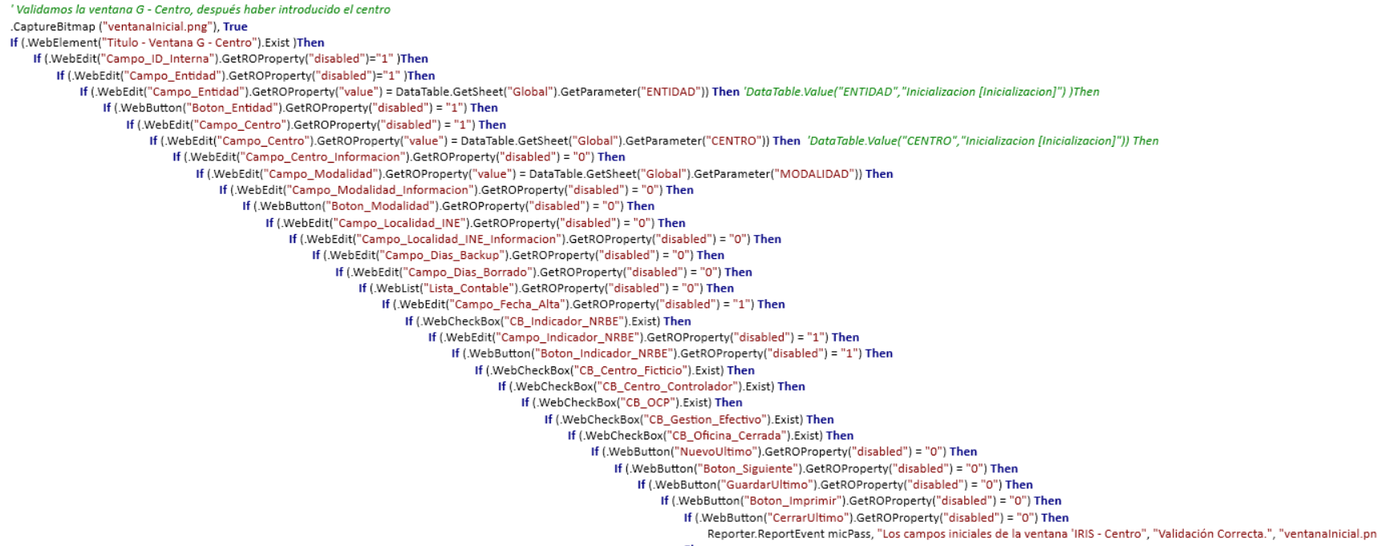

En el caso de alguno de los campos de la ventana se muestre de forma incorrecta, se pondrá el paso en estado FAILED indicando el campo que ha fallado, pero la prueba continua adelante. Al finalizar la prueba, esta quedaría a Failed por éste o más pasos fallados.

Step 3 – COMPROBAR CENTRO CONTROLADOR PARA CENTRO OFICINA 0001 EN LAS ENTIDADES 9997 (pro) Y 0198 (pre/uat) (GENÉRICO)
Cuando la prueba se ejecute en las entidades 9997 (PRO) o 0198 (PRE/UAT) con el centro oficina 0001, se comprobará que los centros controladores que tiene asociada la entidad son correctos.
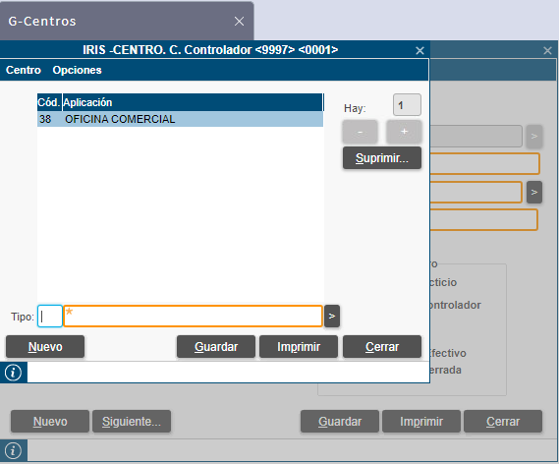

En este caso se utiliza el caso de prueba “Comprobar Centro Controlador”. Las explicaciones de este caso de prueba a más detalle se encuentran en el caso indicado; aquí se exponen a modo resumen.

Step 4 – Validar Centro Controlador
En función de la parametrización de la prueba accederá a esta ventana para validar si tiene o no centro controlador asignado, si la prueba no tiene esta parametrización no accederá a esta ventana. En el caso en el que accedamos a la ventana la validaremos.
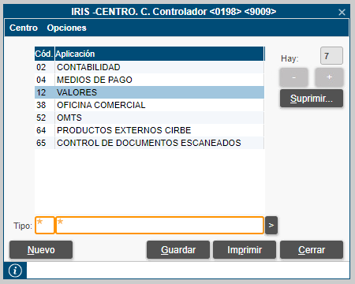

Validamos la ventana inicial IRIS – Centro C. Controlador:
- Título de la Ventana (existe)
- Columna: Código y Aplicación (existen)
- Campo Hay (diferente de vacío)
- Botones: más y menos (existen)
- Botones: Suprimir, Nuevo, Guardar, Imprimir y Cerrar (habilitados)
- Campo Tipo Código (habilitado y vacío)
- Campo Tipo Concepto (habilitado y vacío)
- Campo Barra de Estado (vacío)
A continuación, se expone el código empleado para la validación.
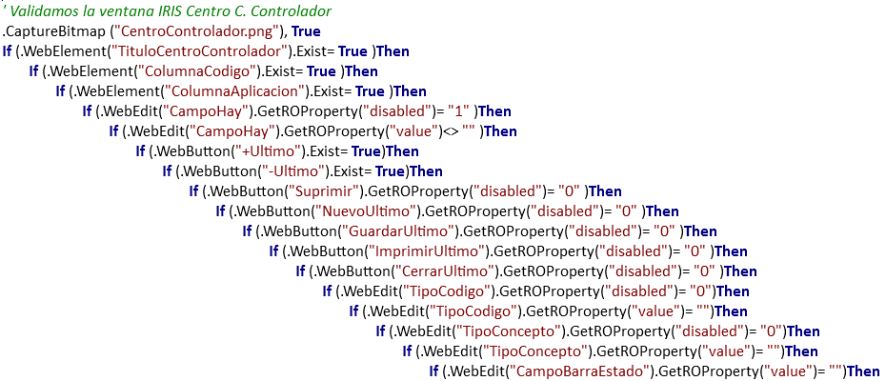
En el caso de alguno de los campos de la ventana se muestre de forma incorrecta, se pondrá el paso en estado FAILED indicando el campo que ha fallado, pero la prueba continua adelante. Al finalizar la prueba, esta quedaría a Failed por éste o más pasos fallados.

La prueba a partir de aquí tiene dos casuísticas, una en que el centro no tiene centro controlador y otra en la que el centro si tiene centro controlador.

Step 4-A – No existe centro controlador
En este caso se comprueba que en la tabla no aparece el centro controlador parametrizada en la Excel.

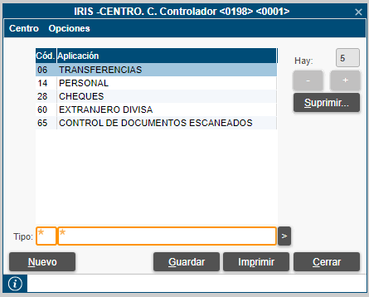

El código recorre la tabla y verifica que no tiene el centro controlador parametrizada en la Excel.
El código utilizado es el siguiente:
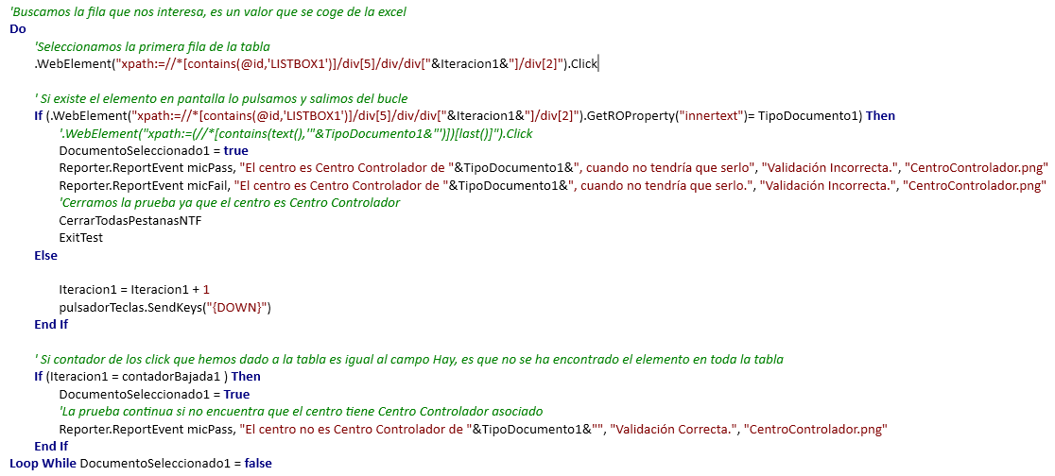

En el caso de que la prueba detecte el centro controlador que no debería de tener, se mostraría un mensaje de error y la prueba se pararía, quedando en estado Failed.

Step 4-B – existe centro controlador
En esta segunda casuística, se comprueba que en la tabla si aparece el centro controlador parametrizado en la Excel.
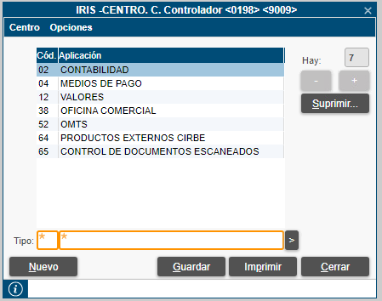

El código recorre la tabla y verifica que si tiene el centro controlador parametrizado en la Excel.
El código utilizado es el siguiente:

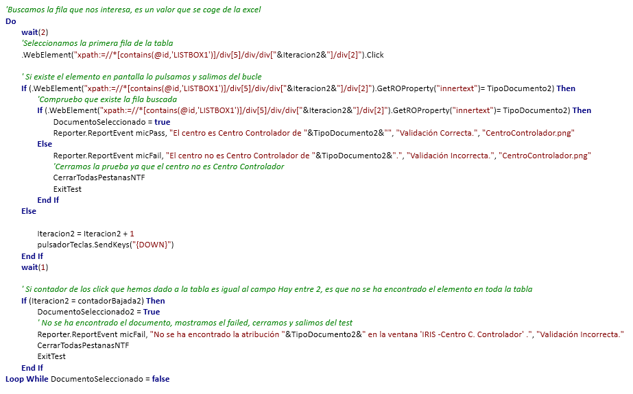

En el caso de que la prueba no detecte el centro controlador que debería de tener, se mostraría un mensaje de error y la prueba se pararía, quedando en estado Failed.

Step 5 – Cerrar ventanas abiertas
Para finalizar este script, cerramos las ventanas abiertas con el siguiente código:

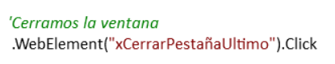

MEJORAS PRÓXIMAS FASES

